Odkryj Perfekcję w Detalu z Produktami ADBL
Odkryj, dlaczego entuzjaści motoryzacji na całym świecie zaufali marce ADBL i uczynili jej produkty niezbędnym elementem swojej rutynej dbałości o pojazd.

ADBL - produkty wysokiej jakości ze świata autodetailingu
Motoryzacyjny świat detalu to nie tylko kwestia czyszczenia, to sztuka przywracania samochodowi jego pierwotnej świetności. W tej dziedzinie, marka ADBL wyróżnia się jako lider, oferując innowacyjne produkty, które sprawią, że twój pojazd zabłyszczy jak nigdy wcześniej.

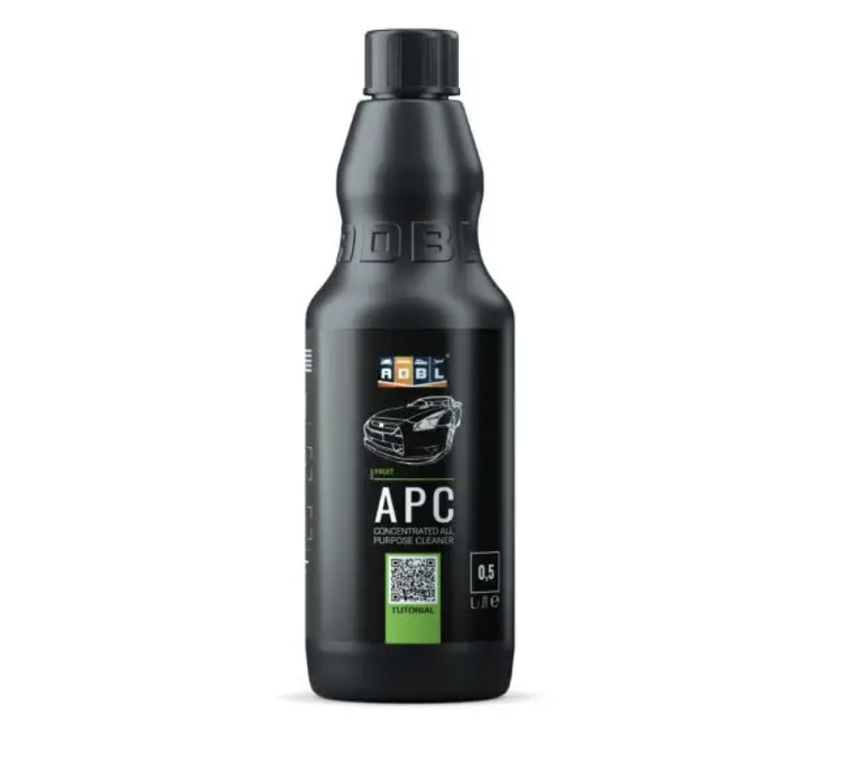
Historia Marki ADBL
Marka ADBL ma korzenie w pasji do motoryzacji i niezwykłej dbałości o detale. Od momentu swojego powstania, firma dedykowała się tworzeniu produktów, które nie tylko spełniają oczekiwania, ale również przekraczają standardy branżowe.
Innowacyjność w Detalu
Produkty ADBL to nie tylko środki czystości – to kompleksowe rozwiązania, które podkreślają unikalność każdego pojazdu. Od specjalistycznych szamponów, przez środki do polerowania, aż po ochronne powłoki ceramiczne, każdy produkt został starannie opracowany, aby dostarczyć perfekcyjne rezultaty.
Szeroki Asortyment dla Wszystkich Potrzeb
Nie ważne, czy jesteś entuzjastą autodetailingu czy profesjonalistą w branży, marka ADBL ma produkt odpowiedni dla Ciebie. Szeroki asortyment obejmuje produkty do prania, polerowania, ochrony lakieru, a także pielęgnacji wnętrza pojazdu. Każdy z nich został stworzony z myślą o osiągnięciu doskonałych rezultatów bez względu na poziom doświadczenia.
Zaufanie i Rekomendacje
Produkty ADBL zdobyły uznanie użytkowników na całym świecie. Ich skuteczność, trwałość i łatwość użycia sprawiły, że stały się pierwszym wyborem zarówno pasjonatów, jak i profesjonalistów. Opinie klientów świadczą o niezawodności i skuteczności każdego z produktów.
Podsumowanie
W świecie autodetailingu, marka ADBL to synonim perfekcji i dbałości o detale. Jej innowacyjne produkty sprawiają, że pielęgnacja samochodu staje się nie tylko obowiązkiem, ale również prawdziwą przyjemnością.

